Cesar Alejandro Solano Suarez

[Zx21student278@colegiovalledelmiro.com](mailto:Zx21student278@colegiovalledelmiro.com)

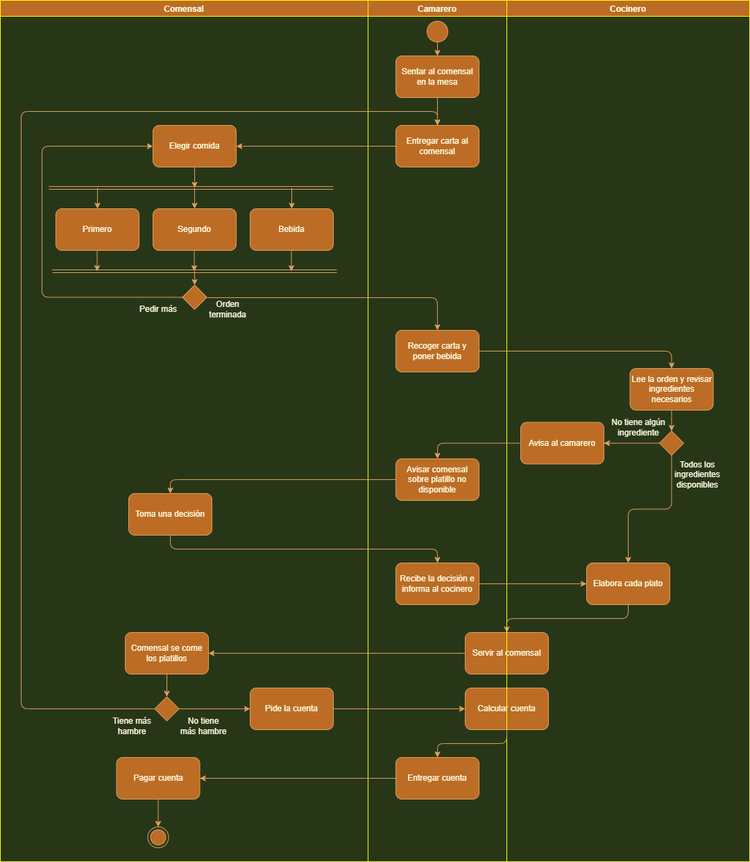

Explicación Ejercicio 2, Diagrama de Flujo:

Tengo dos variables “globales”, totalEnTodoElDia y totalCompra, la primera recoge los datos de las compras durante todo el día para poder así mostrarlas al final. La segunda variable recoge los datos del cliente actual para ir mostrando su compra total de ese dicho cliente. La variable totalCompra se reinicia cada que se introduce una “A” o “FIN”, también doy por hecho que el IF de letra = “U” || “P” cuando dice SI es porque han metido dichas letras, pero cuando dice NO, doy por hecho que tiene que ser sí o sí “A” o en su defecto “FIN”.

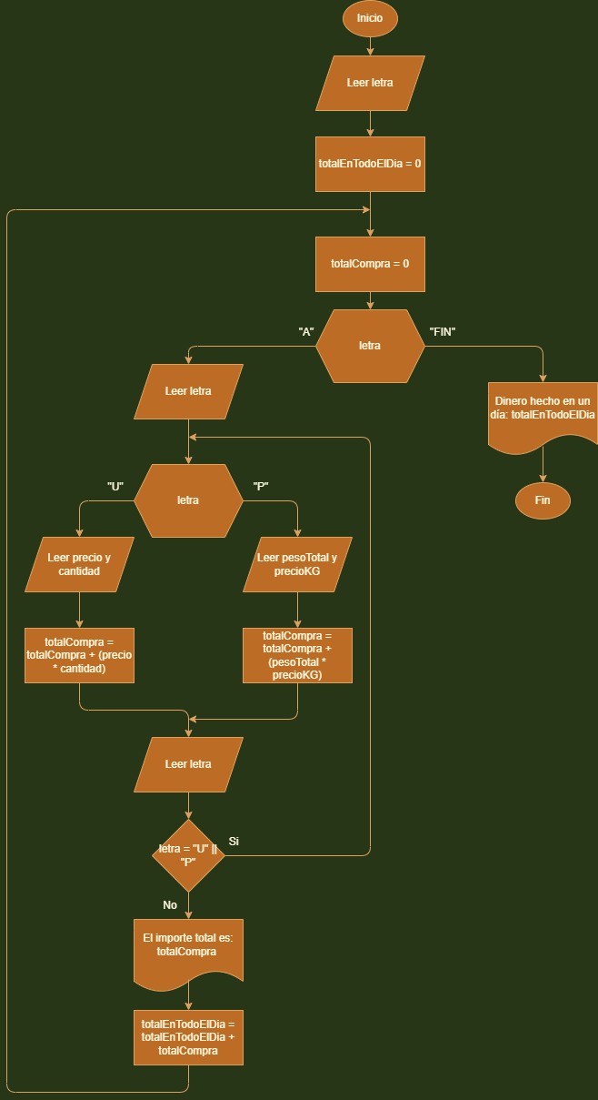

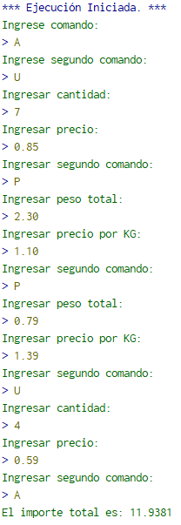

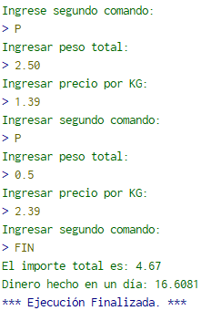

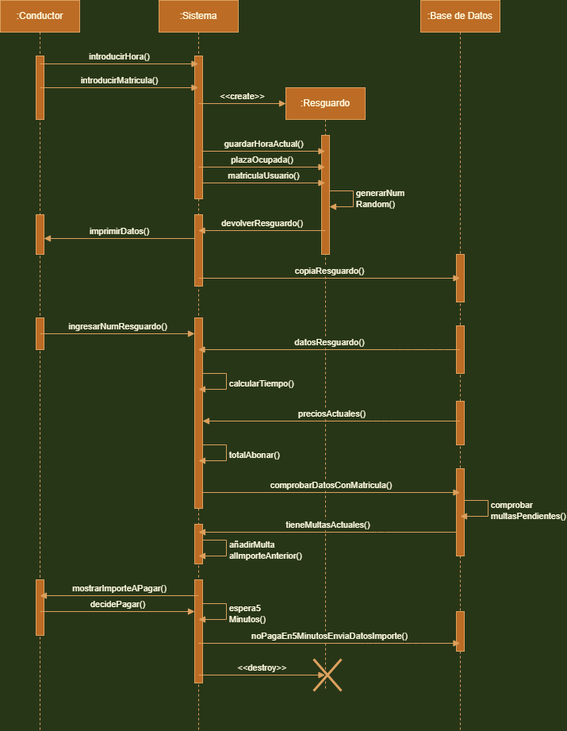Explicación Ejercicio 4, Diagrama de Secuencia:

Esta explicación está enfocada en la parte de esperar 5 minutos y sus derivados. El sistema le muestra al conductor el importe total a pagar y desde ese momento espera 5 minutos (siendo retroalimentado) en caso de que en esos 5 minutos el conductor no pague, se enviara la información a la base de datos, por ello dice “noPagaEn5Minutos”, porque si sí paga, eso nunca pasaría, pues esto se toma como si fuera un IF. También aclarar que cuando el sistema recupera datos de la base de datos, solo hay una flecha de Base de Datos -> Sistema porque se entiende que no hace falta pedirle los datos a la Base para que se los devuelva.